Консультация для родителей «Любовь к музыке рождается в семье»
Музыкальный руководитель: Никифорова Т.С.
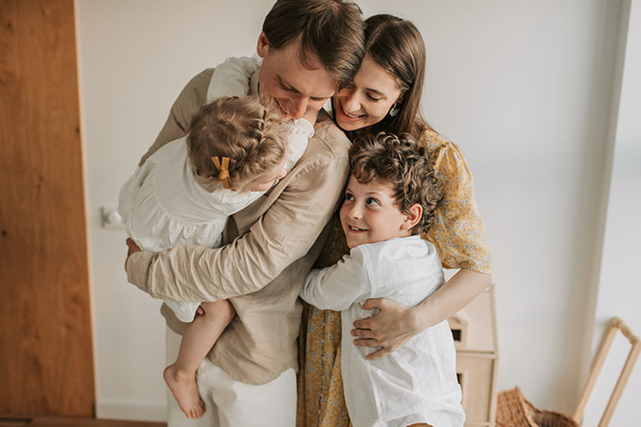

Интерес к музыке и музыкальные способности проявляются у детей по-разному. Многие из них охотно слушают музыку и поют, другие к музыке как бы равнодушны. Иногда родители считают, что такие дети от природы не музыкальны, у них «нет слуха» и развивать его бесполезно. Такая точка зрения неверна. У каждого ребенка можно пробудить интерес и любовь к музыке, развить музыкальный слух и голос.
По своей природе дети очень эмоциональны. Они испытывают большую потребность в художественных впечатлениях и в активном проявлении своих чувств: с удовольствием поют, танцуют, рисуют, любят слушать музыку, сказки, рассказы.
Приобщать ребенка к музыке в домашних условиях можно и нужно с самого раннего возраста. Причем самыми различными способами: петь ему песни, приучать слушать аудиозаписи, детские музыкальные радио- и телепередачи, смотреть видеофильмы. Если есть возможность, водить на концерты.
Старайтесь, чтобы дети не просто радовались музыке, но учились переживать заложенные в ней чувства. Спрашивайте, какая это музыка : веселая или грустная, спокойная или взволнованная. Про кого такая музыка может рассказывать? Что под нее хочется делать? Иногда, не называя пьесу, спросите: как бы ребенок ее назвал? Такие вопросы пробуждают интерес детей к слушанию и развивают их творческое воображение.
Развитию умения эмоционально переживать музыку помогает и чтение сказок, рассказов, поскольку выраженный словесно сюжет и переживания героев детям более понятны.
Хорошо загадывать детям загадки: спойте песню без слов, одну только мелодию и спросите, что это за песня. Дети очень радуются, когда отгадывают правильно.
Дети очень любят повторно слушать полюбившуюся им музыку, поэтому старайтесь предоставлять им такую возможность.
Очень важно, чтобы ребенок не только слушал музыку, но и сам пел песни, инсценировал их, двигался под музыку, играл на детских музыкальных инструментах.
Развивать в детях их естественную склонность к пению надо с колыбельных песен, когда ребенку еще несколько месяцев, укладывая его спать. Запомнив их, он будет петь своим куклам, баюкая их.
Пойте песни разного характера, этим вы приучите ребенка откликаться на разные настроения в музыке. Петь старайтесь как можно эмоциональнее и выразительнее, чтобы заразить настроением песни ребенка, вызвать у него ответную эмоциональную реакцию. Спойте песню несколько раз, чтобы ребенок запомнил слова и мелодию, начал подпевать вам.
Взрослые всегда должны поощрять музыкальные выступления детей. Предлагайте детям петь песни, которые они выучили в детском саду. Учите их импровизировать мелодии на простой и короткий текст, о том, что ребенок видит вокруг себя. Предложите спеть песенку драчливого петушка, веселой птички, ласковой кошечки, больного щенка, песню про осень, лето, весну, про солнце или дождик, про веселую игру или ссору. Хвалите детей, говорите, что вам очень нравится их сочинения. Ведь импровизирование развивает музыкально-творческие способности детей, приучает их свободнее владеть голосом, петь вернее и выразительнее.
Большое удовольствие доставляет детям пляска под пение. Чаще включайте музыку, учите прислушиваться к ней, делать движения в ее характере, выделять сильную долю. Перед тем как начать танцевать, предложите прохлопать «шаги» под музыку, это помогает осознанно согласовывать свои движения с музыкой. Успехи окрыляют детей, приводят в радостное возбуждение.
Так постепенно дети будет приобщаться к музыке.
Самое главное – надо создать в доме атмосферу благожелательного отношения к ребенку, всячески поощрять его попытки проявлять себя в музыке. Это приносит детям радость и делает их добрее.
У детей, которые часто соприкасаются с музыкой, более богатый мир чувств, они более отзывчивы на переживания других людей, более жизнерадостны, лучше, быстрее и полнее воспринимают все новое, и, как правило, хорошо учатся в школе.

